**Projet**

**Dossier de Conception Générale**

|  |  |  |
| --- | --- | --- |
| Référence Fournisseur | : | CG-121218-0a |
| Date | : | 12 décembre 2018 |
| Version/Édition | : | 0A |
| État | : | Préliminaire |
|  |  |  |
| Type de diffusion | : | Diffusion restreinte |
| Autre référence | : |  |

**FICHE DE SUIVI DES AUTORISATIONS ET DIFFUSIONS**

AUTORISATIONS PRESTATAIRE

|  |  |  |  |  |
| --- | --- | --- | --- | --- |
|  | Fonction | Nom | Date | Visa |
| Auteur | Directeur de projet | BESSE, CHANTREL |  |  |
| Validé par |  |  |  |  |
| Vérifié par |  |  |  |  |
| Vérifié par |  |  |  |  |
| Approuvé par |  |  |  |  |

AUTORISATIONS CLIENT

|  |  |  |  |  |
| --- | --- | --- | --- | --- |
|  | Fonction | Nom | Date | Visa |
| Approuvé par |  |  |  |  |
| Approuvé par |  |  |  |  |
| Approuvé par |  |  |  |  |

DIFFUSION INTERNE

|  |  |  |  |  |
| --- | --- | --- | --- | --- |
| Nom | Fonction | Action | Date | Nb exemplaire(s) |
|  |  |  |  |  |
|  |  |  |  |  |
|  |  |  |  |  |

DIFFUSION EXTERNE

|  |  |  |  |  |
| --- | --- | --- | --- | --- |
| Nom | Fonction | Action | Date | Nb exemplaire(s) |
|  |  |  |  |  |
|  |  |  |  |  |
|  |  |  |  |  |

**Historique des révisions**

|  |  |  |  |  |
| --- | --- | --- | --- | --- |
| Date | Description et justification de la modification | Auteur | Pages / Chapitre | Edition / Révision |
| 12/12/2018 | Création |  | Toutes | 0A |
|  |  |  |  |  |
|  |  |  |  |  |
|  |  |  |  |  |
|  |  |  |  |  |
|  |  |  |  |  |
|  |  |  |  |  |
|  |  |  |  |  |
|  |  |  |  |  |
|  |  |  |  |  |

**Table des matières**

**FICHE DE SUIVI DES AUTORISATIONS ET DIFFUSIONS 2**

**Historique des révisions 3**

**Table des matières 4**

**1** **Introduction 5**

1.1 Objet du document 5

1.2 Responsabilités 5

1.3 Outils utilisés 5

**2** **Terminologie** **6**

2.1 Abréviations 6

2.2 Définitions des termes employés 6

**3** **Description et analyse de l'environnement** **7**

3.1 Architecture matérielle 7

3.2 Description des ressources logicielles 7

3.3 Organisation de l‘espace de travail………………………………………………………………7

**4** **Structure statique** **8**

4.1 Décomposition générale 9

4.2 Allocations fonctionnelles et spécifications 9

4.3 Analyse statique 9

4.3.1 Classe I 10

4.3.1.1 Définition 10

4.3.1.2 Attributs 10

4.3.1.3 Opérations 11

4.3.2 Catégorie I 12

4.3.2.1 Classe I 12

# Introduction

## Objet du document

Le projet à réaliser est un jeu de la vie autonome à travers lequel nous pourrons mettre en place certaines fonctionnalitées du langage objet.

Afin de simplifier la compréhension et la conception de notre projet nous allons d’écrire dans ce dossier de conception comment s’articule ses différents composants. Ainsi nous allons plonger à un niveau d’abstraction moins élevé, c’est à dire plus proche du programme en lui-même.

Afin de répondre au cahier des charges qui nous a été imposé par notre client Sebastien Mavromatis Nous avons découpé le projet en plusieurs catégories. Nous décrirons rapidemment les ressources matérielles/ logicielles permettant le bon fonctionnement de notre programme. Nous présenterons ensuite, un diagramme des grandes catégories permettant de regrouper les différents aspects du jeu. Afin que l’utilisateur puisse apprécier l’évolution d’une partie une interface graphique interne au programme sera implémenté ; nous la décrirons. Enfin à l’aide de diagrammes d’états nous expliquerons les différentes tâches réalisées, leurs séquencements ainsi que l’interaction entre nos grandes catégories.

## Responsabilités

La rédaction du dossier de conception générale est de la responsabilité de Nathan Besse et Victor Chantrel.

## Outils utilisés

Les documents de base sont rédigés avec la suite bureautique LibreOffice, Rational Rose sous MS-Windows ou les outils LyX et Dia sous Unix. D’autres outils peuvent être utilisés dans le cadre du projet mais les règles énoncées ci-après restent valables sur toute la durée du projet.

Les schémas présentés respectent les conventions UML.

# Terminologie

## Abréviations

|  |  |
| --- | --- |
| UML | **U**nified **M**odeling **L**anguage |

## Définitions des termes employés

|  |  |
| --- | --- |
| attribut | un attribut est une information caractéristique mémorisée par un objet. |
| cas d'utilisation | cas d'utilisation du système, par extension il représente également la technique de modélisation mise en euvre dans UML (use case). |
| catégorie | une catégorie consiste en un regroupement logique de classes à forte cohérence interne et faible couplage externe, associée au concept UML de package. Ce concept permet une présentation plus synthétique du diagramme des classes d'un système réel. |
| classe | une classe définit un ensemble d'objets similaires potentiels. Elle fournit le modèle de la structure et les possibilités de chaque objet. |
| objet | un objet est une instance d'une classe, c'est une entité informatique unique possédant ses propres attributs et opérations |
| opération ou méthode | une opération est un traitement spécifique qu'un objet est en charge de fournir. |
| tâche | une tâche représente un élément manipulé par le système et ordonnançable de manière individuelle. cela peut représenter un process d'un système Unix, une tâche d'un moniteur temps-réel, un thread d'une application. |
| threads | codes exécutés de manière concurrente par le système d'exploitation mais partageant le même espace mémoire. |

# Description et analyse de l'environnement

Dans ce projet notre environnement de travail est le logiciel Eclipse. Le logiciel gère de lui-même l’espace mémoire. Le langage choisi étant le JAVA nous pourrons potentiellement avoir des temps de réponse en intéraction avec le logiciel plus long qu’avec d’autre langage orienté objet. Cependant étant donné la complexité assez réduite de notre programme la contrainte de temps de réponse ne devrait pas être trop conséquente.

## Architecture matérielle

Dans le cadre de notre projet, le programme que nous développons n’a besoin, en terme de matériel, que d’un ordinateur. Une connexion à internet ne sera pas requise.

## Description des ressources logicielles

Afin de lancer le jeu le client devra se munir du logiciel Eclipse.

## Organisation de l'espace de travail

Nous développerons notre projet sur Eclispe. De plus notre client sera en mesure de retrouver les différents dossiers de spécifications, conception, tests ainsi que l’avancement du projet via un GitHub ([https://github.com/oalle/Jeu-de-la-Vie](https://github.com/oalle/Jeu-de-la-Vie?fbclid=IwAR3Uvm2FHVnVOvZLSFFG5Z-mJ3VielH215Gm4l5rj3lLQkaxofWIRhddqWo)).

# Structure statique

## Décomposition générale

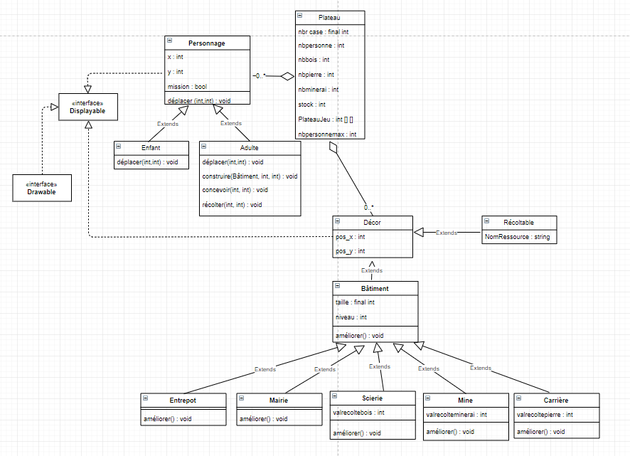

## Allocations fonctionnelles et spécifications

Nous avons découpé notre projet en 4 grandes catégories qui sont : Plateau, Décor, Personnage, et interface graphique.

La classe plateau est une catégorie à elle seule car elle regroupent des attributs primaires au bon fonctionnement de notre jeu. Elle rentre en ligne de compte d’une manière ou d’une autre dans presque toutes les fonctionnalités de notre jeu décrite dans le dossier de spécfication avec les cas d’utilisations. Ce n’est pas étonnant étant donné que cette classe sera notre support de jeu.

Le décor regroupe tout les éléments matériels de notre jeu, c’est-à-dire les décors simple, les décors de récolte et les bâtiments de ville. C’est une catégorie assez conséquente étant donné qu’il y plusieurs niveau de spécification pour chaque classe. Cette catégorie est nécessaire à la réalisation des fonctionnalitées : Construire Bâtiment, Améliorer Bâtiment, Déplacement.

Dans la catégorie personnage nous retrouvons les différents « acteurs » de notre jeu. C’est une catégorie importante car essentielle pour répondre aux exigences du client dans le cahier des charges. C’est grâce à cette catégorie que l’on sera en mesure de créer des personnages et les faires interagir avec leur environnement. Elle est directement relié aux cas d’utilisations : Déplacements, Construire, Conception habitant, Passage à l’âge adulte, Collecter.

Pour ce qui est de l’interface graphique elle permettra au client d’avoir un visuel sur le cours de la partie. Elle est indirectement lié à tous les cas d’utilisation étant donné qu’il faudra constamment mettre à jour l’interface en fonction des différentes actions réalisés par nos personnages.

## Analyse statique

### **Classe Plateau**

#### Définition

Cette Classe regroupe différentes données importantes pour le jeu, elle sera instancié une seule fois au début de la partie.

#### Attributs :

nbr_cases : entier constant relevant le nombre de cases de notre plateau de jeu. Il nous servira à construire notre objet plateau.

nbr_personne : entier relevant le nombre de personnage présent sur le plateau il sera incrémenté à chaque fois qu’un habitant est créé via la fonctionnalité de conception.

nbr_personne_max : nombre de personnage maximum sur le plateau. Impossible de créer un nouveau personnage s’il est atteint.

nbr_bois, nbr_pierre, nbr_minerai : Ces 3 attributs sont identiques en tous points ils décomptent respectivement la quantitée de chaque ressource. Ces valeurs seront incrémentés lors de la collecte des ressources par des personnages ; et décrémentés lors de la construction ou amélioration des bâtiments.

stock : entier donnant la quantitée max que l’on peut stocker pour chaque ressource. Il sera par exemple impossible de récolter plus de bois si le stock max est atteint. Il faudra attendre que des ressources soient consommées.

plateau_de_jeu : tableau à deux dimensions d’entiers chaque case contient une valeur 2,1 ou 0. Le 2 signifie que la case est libre au déplacement ou à la construction. Le 1 signifie que la case est interdite à la construction mais autorisée au déplacement. Le 0 signifie que la case est occupé par du décor, il est donc impossible de se déplacer dessus ou même y construire.

#### Opérations :

Cette classe nous permet de faire se déplacer nos personnage (afin qu’ils ne passent pas sur des cases interdites). Elle regroupe aussi toutes les données de l’état des ressources (quantités et capacité de stockage). Un suivi sur ces données nous permet d’accéder à certaines fonctionnalitées, appartenant à d’autres classes, comme construire ou améliorer.

### **Catégorie décor :**

#### Définition :

Cette Catégorie regroupe plusieurs classes qui sont des spécifications de la classe mère décor. On remarquera que les décors simple sont utilisés comme contour de plateau dès l’initialisation du jeu afin que les personnages ne puissent pas sortir du plateau. C’est d’ailleurs leur seule utilité dans le jeu en lui-même. Elle se spécifie en deux sous-classes Récoltable et Bâtiment.

Les Récoltables seront du décor à côté desquels les personnages pourront récolter une ressource (bois, pierre, minerai). Les décors récoltable seront placés au début du jeu toujours de la même manière et ne seront pas modifiés. On remarquera que les cases limitrophes aux décors récoltables seront des cases interdites à la construction. En effet il faut pas que les personnages ne puissent plus se déplacer jusqu’aux ressources.

Les Bâtiments se spécifie en 5 sous-classes : Mairie, Entrepôt, Scierie, Mine, et Carrière. Au début du jeu certains bâtiments seront déjà construits.

Attributs :

**Décor**

pos_x : coordonné du décor en x.

pos_y : coordonné du décor en y

Chaque décor qu’il soit spécifique ou non (Récoltable, Bâtiment) a une position en x et y. Cela permet de savoir où il se trouve et donc de mettre à jour notre matrice plateau_de_jeu.

**Récoltable**

nom_Ressource : chaîne de caractère nommant la ressource que l’on peut récolter. Cela nous servira dans la méthode récolter que l’on verra plus tard.

Bâtiment

taille : entier constant correspondant à la taille du bâtiment. Pour faire simple nous avons choisi une taille standard de 4 cases. La case de coordonnées (pos_x, pos_y) étant par convention dans notre projet la case supérieure gauche.

niveau : entier prenant la valeur 0 lorsque le bâtiment est construit. A chaque amélioration le niveau est incrémenté jusqu’à un maximum de 3.

**Scierie, Mine, Carrière**

Pour ces 3 classes leur unique attribut spécifique est identique

valeur de récolte : entier correspondant à la quantité de ressources récoltées à chaque récolte de la ressource en question (bois si Scierie etc)

#### Opérations :

Il n’y a pas d’opération pour un décor simple ou pour la classe Récoltable.

Pour ce qui est de la classe Bâtiment elle développe une seule méthode abstraite « améliorer » qui sera redéfinie dans ses 5 sous-classes filles. Avec cette méthode nous serons en mesure d’améliorer nos bâtiments et débloquer des bonus (améliorer le rendement etc). La méthode améliorer ne prend pas de paramètre et rend pas de paramètre de sortie. Elle modifiera seulement un attribut (par exemple stock si on améliore un entrepôt).

### **Catégorie Personnage:**

Définition :

Personnage est la Classe mère de deux sous-classes qui sont Enfant, et Adulte. Elle permet de définir et construire les différents acteurs dans notre jeu.

Attributs:

x et y : deux attributs donnant la position de nos personnages (système de coordonnées).

mission : attribut booléen étant à vrai si le personnage, à une mission en cours, et faux s’il est libre.

Opérations :

déplacer : méthode permettant aux personnage de se déplacer, chaqu’une des méthodes déplacer (enfant et parent) sera spécifique.

Ensuite les 3 méthodes correspondant à nos 3 missions possibles :

Construire : un personnage pourra être missionné pour construire un nouveau bâtiment. On appellera la méthode déplacer pour que le personnage se rende sur le lieu de construction. Il sera nécessaire d’avoir un carré de 4 cases autorisées à la construction pour que cette dernière soit effectuée.

Récolter : le personnage sur rend sur un lieu ou des ressources sont présentes et les récoltes. Cela aura pour effet une incrémentation des ressources concerné dans le dépôt (dans la limite disponible).

Concevoir : deux personnages se rendent sur une même cases (elle doit être libre). Après un court délai un enfant est conçu. Un enfant ne peut pas être missionné et ses déplacements sont aléatoires.